Мастер-класс
«Изготовление сувенирной куклы Акань»
проводит педагог дополнительного образования
Змитрович Галина Ивановна
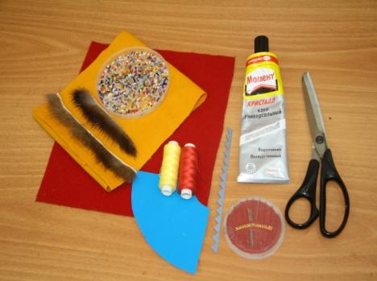 | Вам понадобятся:  - ткань (драп) двух цветов  - нитки по цвету ткани  - мех норки (полоска шириной 5 мм и длиной 22-25см)  - бисер  - заготовка куклы, шаблоны орнаментов  - клей Момент  - ножницы  - иглы бисерные
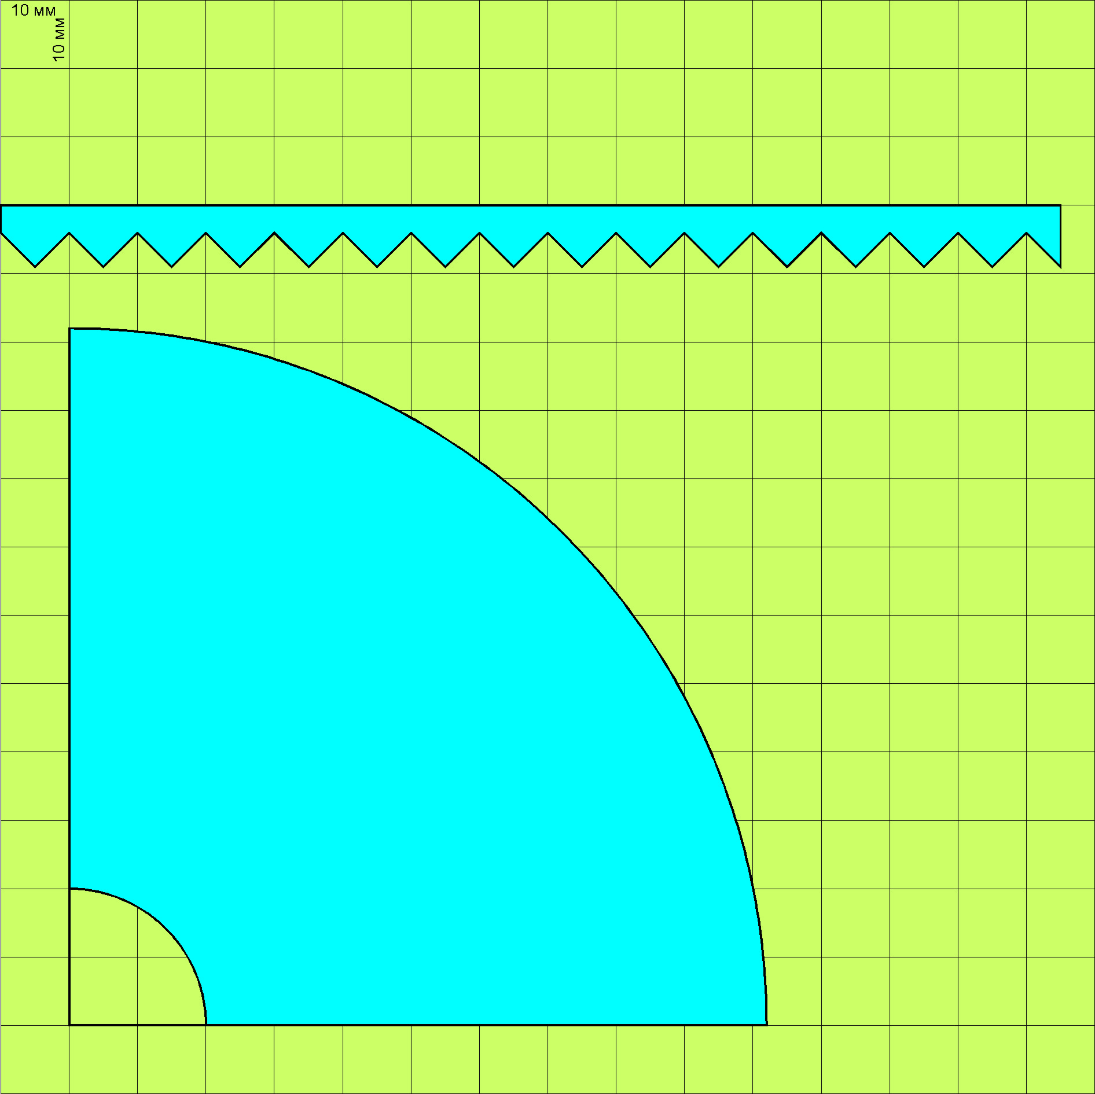 | Используя шаблон (развертка усеченного конуса, которая прилагается в конце МК) выкроить из драпа заготовку для основы куклы.
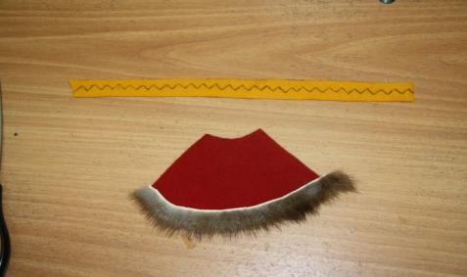 | Перевести при помощи шаблона орнамент на изнаночную сторону ткани, вырезать.
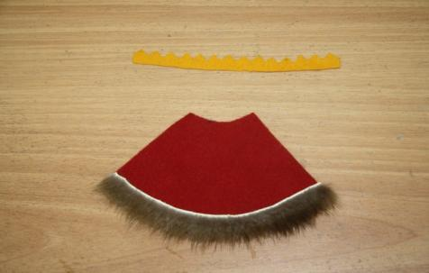 | Приклеить к основе куклы полоску меха.
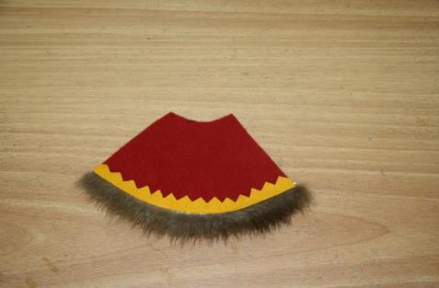 | Над полоской меха приклеить полоску орнамента с «зубчиками».
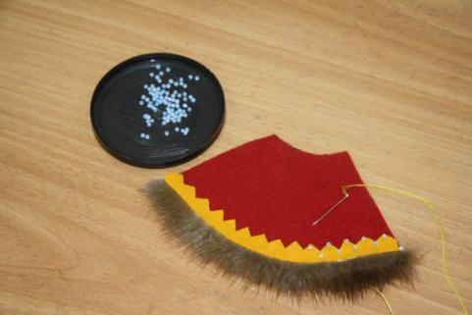 | Вышить платье куклы бисером разного цвета.
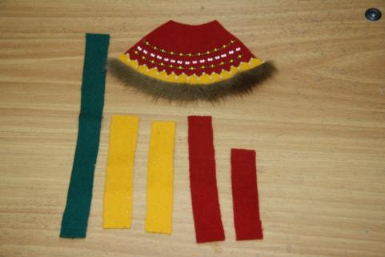 | Подготовить полоски ткани разного цвета.
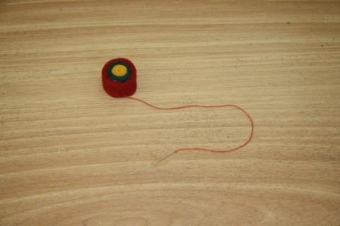 | Плотно скрутить полоски ткани в рулончик, закрепить иголкой.
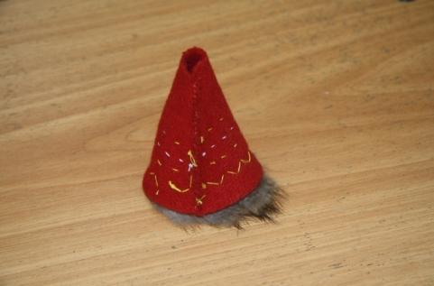 | С изнаночной стороны соединить края платья, сшивая их так, чтобы получился конус. Вывернуть на лицевую сторону.
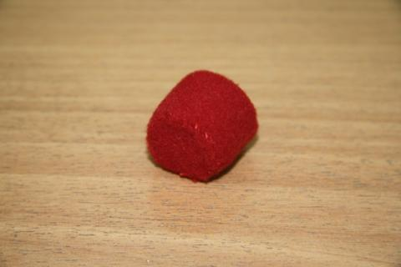 | На обратную сторону головы куклы пришить кружок ткани, соответствующий диаметру и цвету шапочки.
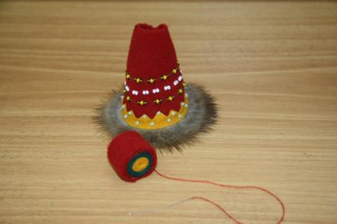 | Голову закрепить на платье.
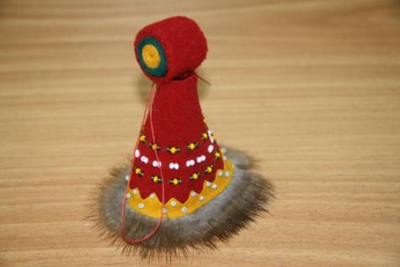 | Аккуратно и точно располагать и соединять переднюю и заднюю части куклы.
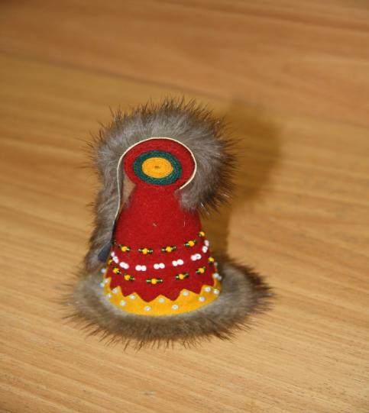 | К голове куклы по краю приклеить полоску меха.
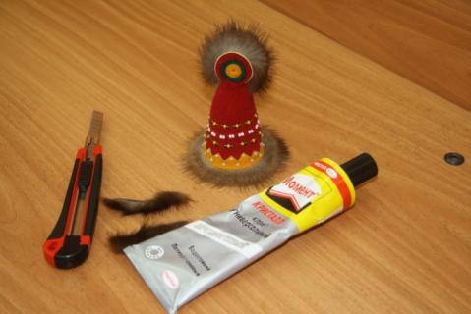 | Лишний мех аккуратно срезать ножом.  Украсить бисером.
Ваша кукла готова!
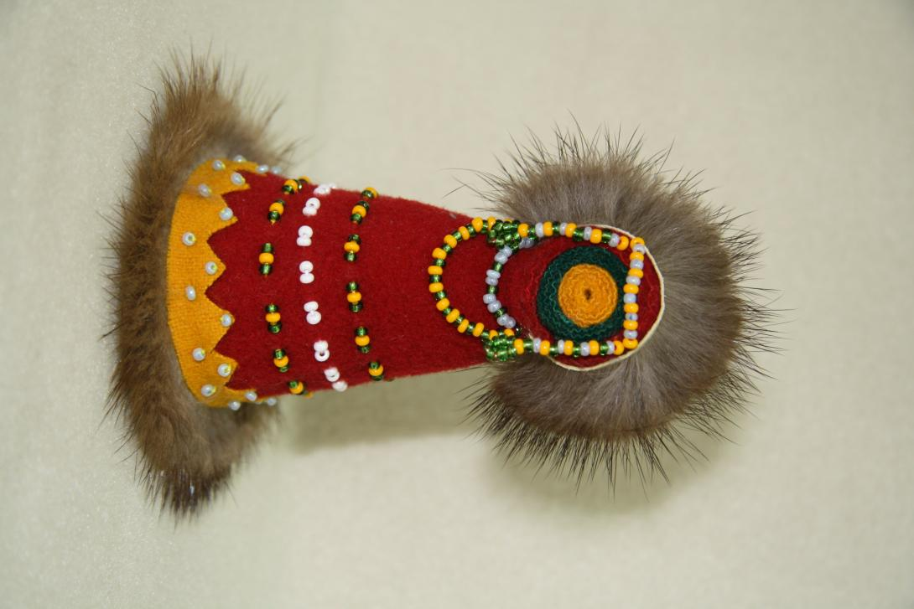
Ниже расположены шаблоны
основы куклы и орнаментальной полоски.
Размер квадрата сетки 10х10 мм

Шаблоны

